המשך – גרפים

חדוא והסתברות שאלה 1א

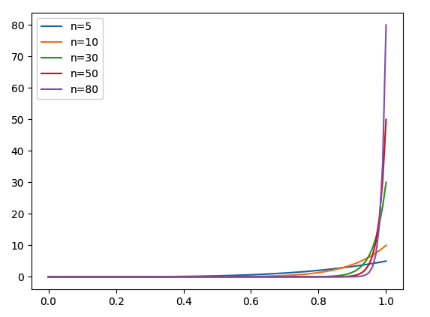

תרגיל מעשי 1ג

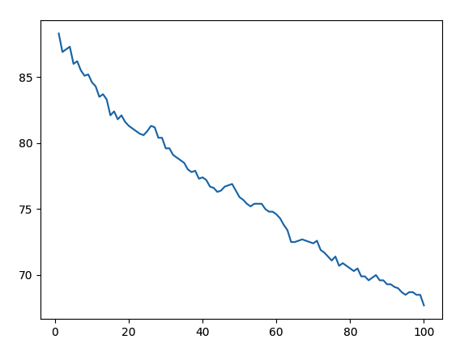

תרגיל מעשי 1ד

